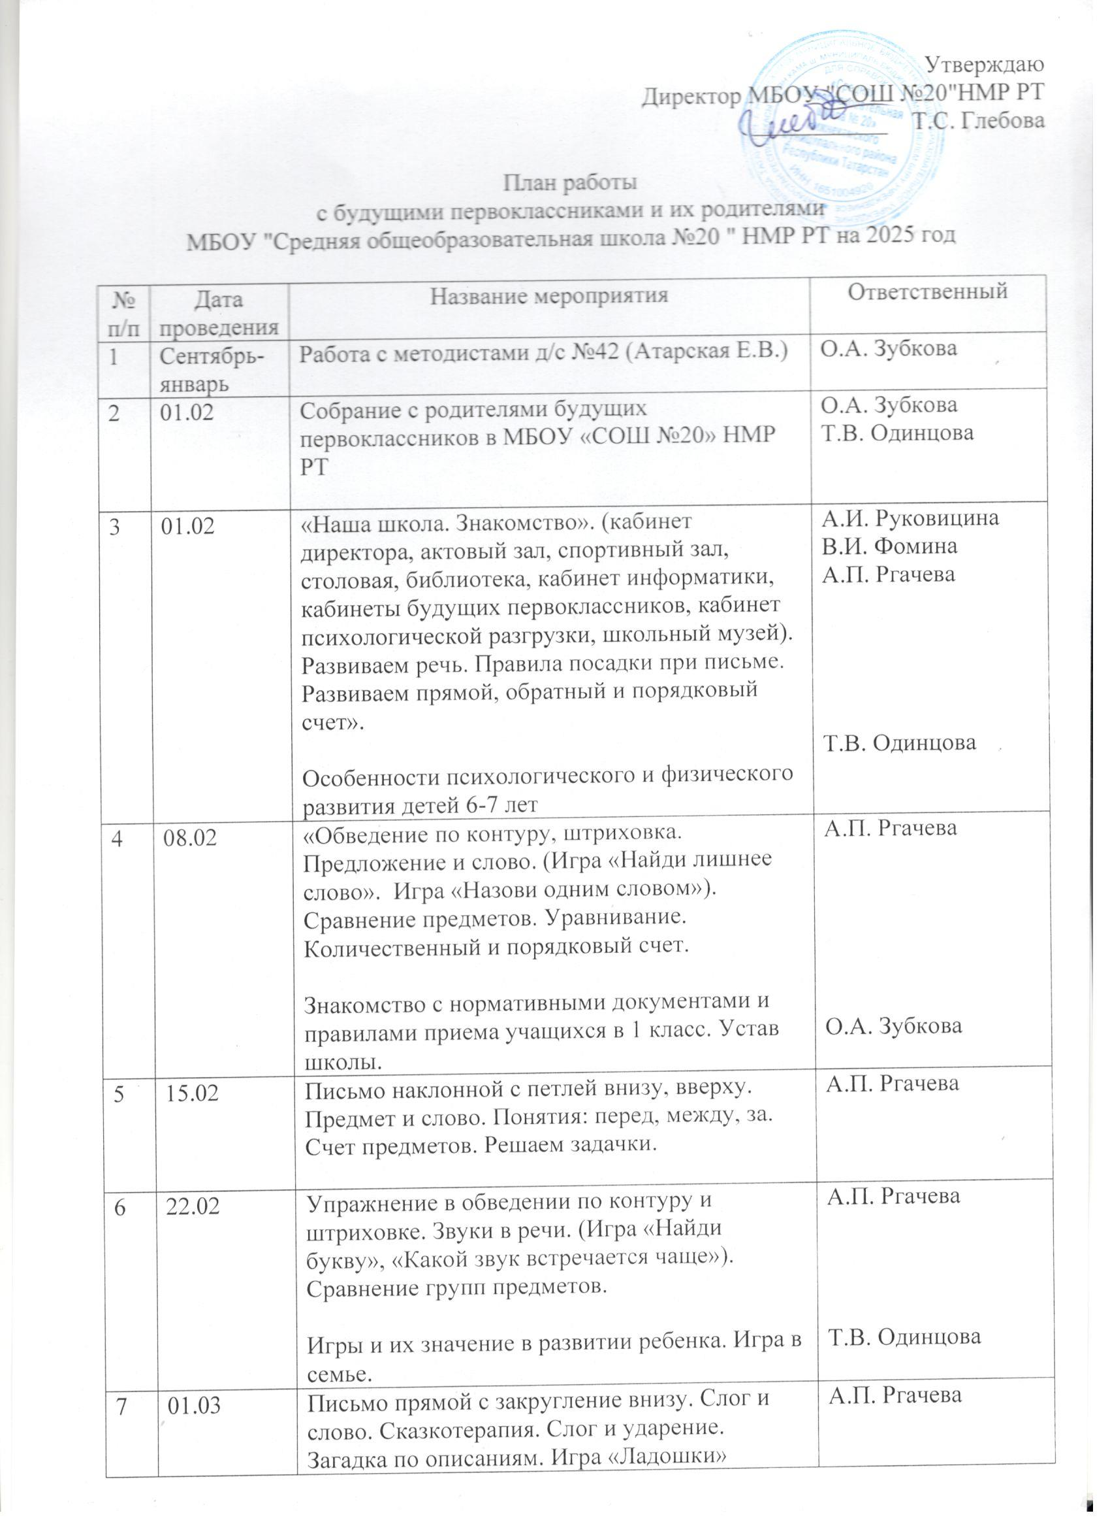

8 | 15.03 | Письмо наклонной линии и овалов. Знакомство с алфавитом. Игра «Отвечай быстро». Деление на слоги. (Игра «Бывает – не бывает»». «Живое не живое»). Знакомство с геометрическими фигурами в стихах.  Работа системы "Электронное образование в РТ". Оформление документов для поступления ребенка в 1 класс.  Требования к школьной форме. | А.П. Ргачева  Зубкова О.А.  А.И. Руковицина

